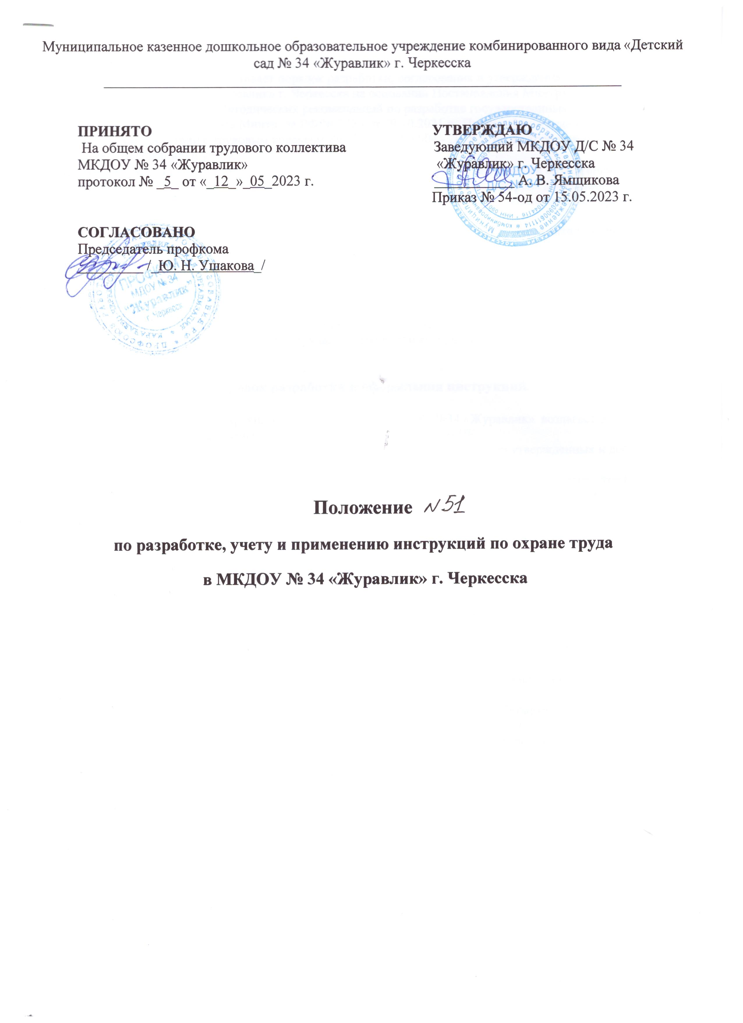

**1. Общие положения**

1.1. Настоящее Положение устанавливает порядок разработки, согласования и утверждения инструкций по охране труда в МКДОУ №34 «Журавлик» г. Черкесска на основании Постановления Минтруда РФ № 80 от 17.12.2002 г. «Об утверждении Методических рекомендаций по разработке государственных нормативных требований охраны труда, Приказа Минтруда РФ № 772н от 29.10.2021 г., Приказа Минтруда РФ № 140н от 17.03.2022 г., в соответствии с трудовым кодексом РФ, ГОСТ 12.0.004.- 2015, а также требования к их оформлению, содержанию и учету.

1.2. Для регламентации и обеспечения необходимого порядка выполнения работниками возложенных на них обязанностей, для обеспечения соблюдения требований охраны труда, а также контроля деятельности работников должностными лицами МКДОУ №34 «Журавлик» применяются нормативные правовые акты по охране труда и должностные инструкции.

1.3. Ответственность за соблюдением требований, изложенных в нормативных правовых актах, содержащих требования охраны труда, а также за обеспечение необходимыми инструкциями и достаточностью мер безопасности, изложенных в них, возлагается на руководителя СУОТ МКДОУ №34 «Журавлик».

1.4. Инструкция по охране труда - нормативный акт, устанавливающий требования по охране труда при выполнении работ в производственных помещениях, на территории организации и в иных местах, где производятся эти работы или выполняются служебные обязанности.

1.5. Контроль за своевременной разработкой и пересмотром инструкций, организацией их учета и хранения возлагается на ответственных лиц по охране труда, в обязанности которых входит учет инструкций и контроль за проведением инструктажей

.

**2. Порядок разработки и оформления инструкций.**

2.1. Руководство разработкой инструкций по охране труда в МКДОУ №34 «Журавлик» возлагается на заведующего, Заместителей заведующего по ВМР и АХЧ, председателем ПК.

2.2. Инструкции согласовываются с ответственным по охране труда на основании утвержденных и действующих в Российской Федерации нормативных правовых актов по охране труда.

2.3. Заведующий, заместители заведующего , председатель ПК МКДОУ №34 «Журавлик» , ответственный за ОТ несут ответственность за соответствие требований инструкций действующим нормативным актам.

2.4. Разработка инструкций включает в себя изучение существа вопроса и сбор необходимых сведений; подготовку проекта инструкций; согласование председателем ППО, утверждение заведующим МКДОУ.

2.5. Инструкции по охране труда разрабатываются исходя из профессии или вида выполняемой работы работника, с учетом достижений науки, техники и передового опыта организации производства и труда, с соблюдением требований стандартов ССБТ, санитарных норм и правил, норм безопасности, гигиенических и эргономических нормативов, а также на основе межотраслевых или отраслевых типовых инструкций по охране труда, а при их отсутствии — требований безопасности, изложенных в эксплуатационной и ремонтной документации организаций — изготовителей оборудования, а также в технологической документации организации с учетом конкретных условий производства.

2.6. Каждой инструкции присваивается наименование и номер. В наименовании следует кратко указать, для какой профессии или вида работ она предназначена.

2.7. Обозначение инструкций по охране труда состоит из порядкового регистрационного номера и года утверждения.

2.8. Инструкции для работников по профессиям и на отдельные виды работ разрабатываются в соответствии с перечнем, который составляется службой охраны труда при участии заведующего ДОУ на основе утвержденного штатного расписания и в соответствии с Единым тарифно-квалификационным справочником работ и профессий рабочих и Квалификационным справочником должностей служащих, утвержденными в установленном порядке.

2.9. Разработка инструкций для работников осуществляется на основании приказа [заведующего ДОУ](https://dou.su/node/8).

2.10. Служба охраны труда ДОУ, в лице [специалиста по охране труда](https://dou.su/node/596), осуществляет постоянный контроль за своевременной разработкой, проверкой и пересмотром инструкций для работников, а также других нормативных актов по охране труда.

2.11. Требования инструкций следует излагать в соответствии с последовательностью технологического процесса и с учетом условий, в которых выполняется данная работа.

2.12. Требования инструкций являются обязательными для работников. Невыполнение этих требований должно рассматриваться как нарушение трудовой дисциплины.

2.13. Изучение инструкций работниками обеспечивается непосредственными руководителями работников.

2.14. Требования нормативных актов по охране труда, включаемые в инструкции, должны быть изложены применительно к конкретному рабочему месту и реальным условиям труда работника.

2.15. Требования к инструкции должны быть сформулированы на основе:

* анализа документов, действующих в данной отрасли;
* изучения технологического процесса и условий труда, характерных для данной профессии (вида работ);
* определения опасных и вредных производственных факторов, характерных для выполнения работ лицами данной профессии (занятых на данных работах);
* анализа типичных, наиболее вероятных для данной профессии (вида работ) случаев производственного травматизма и профессиональных заболеваний и их причин;
* изучения передового опыта безопасного выполнения работ;
* определения наиболее безопасных методов и приемов выполнения работ;
* утвержденных режимов труда и отдыха.

2.16. Содержание титульного листа инструкции по охране труда в ДОУ должно разрабатываться в соответствии с инструкциями по делопроизводству в ДОУ.

2.17. Инструкции должны содержать следующие разделы:

* общие требования охраны труда;
* требования охраны труда перед началом работы;
* требования охраны труда во время работы;
* требования охраны труда в аварийных ситуациях;
* требования охраны труда по окончании работы.

Примечание: при необходимости в инструкции можно включать дополнительные разделы.

2.18. В разделе "***Общие требования охраны труда***" должны быть отражены:

* условия допуска лиц к самостоятельной работе по профессии или к выполнению соответствующей работы (возраст, пол, состояние здоровья, проведение инструктажей и т.п. );
* указания о необходимости соблюдения правил внутреннего распорядка;
* требования по выполнению режимов труда и отдыха;
* характеристики опасных и вредных производственных факторов, воздействующих на работника;
* нормы выдачи для данной профессии спецодежды, спецобуви и других средств индивидуальной защиты с указанием обозначений государственных, отраслевых стандартов или технических условий на них;
* требования по обеспечению пожаро- и взрывобезопасности;
* порядок уведомления администрации о случаях травмирования работника и неисправности оборудования, приспособлений и инструмента;
* указания об оказании первой (доврачебной) помощи;
* правила личной гигиены, которые должен знать и соблюдать работник при выполнении работы;
* ответственность работника за нарушение требований инструкций.

2.19. В разделе "***Требования охраны труда перед началом работы***" должны быть изложены:

* порядок подготовки рабочего места, средств индивидуальной защиты;
* порядок проверки исправности оборудования, приспособлений и инструмента, ограждений, защитного заземления, вентиляции, местного освещения и т.п.;
* порядок проверки наличия и состояния исходных материалов;
* порядок приема смены в случае непрерывной работы;
* требования производственной санитарии.

2.20. В разделе "***Требования охраны труда во время работы***" должны быть изложены:

* способы и приемы безопасного выполнения работ, правила использования технологического оборудования, приспособлений и инструментов;
* требования безопасного обращения с исходными материалами;
* указания по безопасному содержанию рабочего места;
* основные виды отклонений от нормативного технологического режима и методы их устранения;
* действия, направленные на предотвращение аварийных ситуаций;
* требования к использованию средств защиты работников.

2.21. В разделе "***Требования охраны труда в аварийных ситуациях***" должны быть изложены:

* сведения о признаках возможных аварийных ситуаций, характерных причинах аварий (взрывов, пожаров и т.п.);
* сведения о средствах и действиях, направленных на предотвращение возможных аварий;
* сведения о порядке применения средств противоаварийной защиты и сигнализации;
* действия работников при возникновении аварий и ситуаций, которые могут привести к нежелательным последствиям;
* действия по оказанию медицинской помощи пострадавшим при травмировании, отравлении и внезапном заболевании.

2.22. В разделе "***Требования охраны труда по окончании работы***" должны быть изложены:

* порядок безопасного отключения оборудования, приспособлений и аппаратуры, а при непрерывном процессе - порядок передачи их по смене;
* порядок сдачи рабочего места;
* порядок уборки рабочего места и отходов производства;
* требования соблюдения личной гигиены и производственной санитарии;
* порядок извещения руководителя о всех недостатках, обнаруженных во время работы.

2.23. В инструкциях не должны применяться слова, подчеркивающие особое значение отдельных требований (например, "*категорически*", "*особенно*", "*обязательно*", "*строго*", "*безусловно*" и т.п.), так как все требования инструкции должны выполняться работниками в равной степени.

2.24. Замена слов в тексте инструкции буквенным сокращением (аббревиатурой) допускается при условии полной расшифровки аббревиатуры.

2.25. Инструкции по охране труда для работников разрабатываются руководителями структурных подразделений, согласовываются специалистом по охране труда и утверждаются заведующим ДОУ по согласованию с профсоюзным органом.

2.26. Разработка инструкций по охране труда в ДОУ может производиться с привлечением членов профсоюзного комитета.

**3. Порядок согласования и утверждения инструкций.**

3.1. Проекты инструкций всех категорий должны быть согласованы с председателем ПК и подписаны заведующим ДОУ.

3.2. На совещаниях трудового коллектива МКДОУ №34 «Журавлик», рассматриваются предложенные проекты инструкций.

3.3. Далее утверждение инструкций производит заведующий МКДОУ, его подпись заверяется печатью учреждения.

**4. Порядок введения в действие и учета инструкций.**

4.1. После утверждения заведующим ДОУ, инструкции по охране труда направляются для регистрации ответственному по охране труда. Регистрация производится в журнале учета инструкций по охране труда для работников, где им присваивают регистрационный номер.

4.2.Инструкции вступают в силу с момента их утверждения заведующим ДОУ и регистрации ответственного по охране труда и действует в течение 5 лет.

4.3. Проверка инструкций для работников по профессиям или по видам работ, связанным с повышенной опасностью, должна проводиться не реже одного раза в 3 года.

4.4. Инструкции по охране труда могут пересматриваться до истечения срока, указанного в п. 4.1:

* при пересмотре законодательных актов, государственных стандартов и других нормативных документов, утвержденных федеральными надзорами России;
* по указанию вышестоящих органов;
* при внедрении новой техники и технологии;
* по результатам расследования производственного травматизма, аварий, катастроф.

**5. Порядок обеспечения работников инструкциями по охране труда.**

5.1. Специалист по охране труда обеспечивает инструкциями всех работников и руководителей подразделений под подпись.

5.2. Выдача инструкций для подразделения оформляется подписью руководителя структурного подразделения, который получает пакет инструкций от специалиста по охране труда.

5.3. Инструкции по охране труда могут быть выданы работникам на руки для изучения при первичном инструктаже, вывешены на рабочих местах или участках, либо хранятся в ином месте, доступном для работников, определенном руководителем структурного подразделения с учетом обеспечения доступности и удобства ознакомления с ними.

**6. Порядок хранении и выдачи инструкций.**

6.1. Контрольный (утверждѐнный и зарегистрированный) экземпляр инструкции хранится у ответственного по охране труда. Копии инструкций выдает ответственный по охране труда.

6.2. Инструкции по охране труда выданные на руки работникам (под роспись) для изучения при первичном инструктаже, хранятся в доступном для работников месте. Все копии инструкции, должны быть учтены в журнале учета выдачи инструкций по охране труда, и хранится у ответственного по охране труда.

**7. Порядок внесения изменений к инструкции.**

7.1. Под изменением инструкции понимается любое исправление, исключение или добавление каких-либо сведений без изменения наименования и шифра инструкции.

7.2. Изменение к инструкциям требуется вносить в случае: - выявление неточностей, опечаток, несоответствий действующим нормативным правовым актам по охране труда; - наличие несчастных случаев, инцидентов и аварий, расследование которых показало, что в инструкции требования безопасности отражены не в полном объеме; - издания приказа (распоряжения), направленного на повышение безопасности производств (работ). В этом случае лицо, готовящее приказ (распоряжение), должно оговорить срок (не более месяца со дня выхода приказа) внесения изменения.

7.3. При изложении текста изменения следует указывать номера разделов, пунктов, подпунктов, таблиц и т.п. и использовать слова: «изложить в новой редакции», «заменить», «исключить», «дополнить».

7.4. Разработчик подписывает, согласовывает и утверждает изменение в том порядке, что и инструкцию. Допускается не согласовывать изменения с должностным лицом, если его содержание не входит в его терминологию.

**8. Надзор и контроль за соблюдением инструкций по охране труда.**

8.1. Надзор и контроль за соблюдением требований инструкций по охране труда в ДОУ осуществляется заведующим совместно со специалистом по охране труда.

8.2. Общественный контроль за соблюдением инструкций по охране труда осуществляет профсоюзный комитет ДОУ, в лице уполномоченного по охране труда.